Мониторинг личностных результатов в 2018-2019 учебном году.
Основным объектом оценки личностных результатов обучающимися 1-3 классов 2018- 2019 уч.год. (май,2019г.).служит сформированность универсальных учебных действий, включаемых в следующие три основных блока:
−самоопределение — сформированность внутренней позиции обучающегося — принятие и освоение новой социальной роли обучающегося; становление основ российской гражданской идентичности личности как чувства гордости за свою Родину, народ, историю и осознание своей этнической принадлежности; развитие самоуважения и способности адекватно оценивать себя и свои достижения, видеть сильные и слабые стороны своей личности;
−смыслоообразование — поиск и установление личностного смысла (т. е. «значения для себя») учения обучающимися на основе устойчивой системы учебно-познавательных и социальных мотивов; понимания границ того, «что я знаю», и того, «что я не знаю», «незнания» и стремления к преодолению этого разрыва;
−морально-этическая ориентация—знание основных моральных норм и ориентация на их выполнение на основе понимания их социальной необходимости; способность к моральной децентрации — учѐту позиций, мотивов и интересов участников моральной дилеммы при еѐ разрешении; развитие этических чувств — стыда, вины, совести как регуляторов морального поведения.
В основе мониторинга личностного развития обучающихся начальной школы используется комплексный адаптационный ресурсный подход, ставящий конечной целью на основе проведенных обследований учащихся, анкетирования учителей и родителей разработку рекомендаций для педагогов и родителей по оптимальной поддержке детей в ходе обучения в начальной школе.
Индивидуально-личностные особенности ребенка
6/5. Самооценка
7/6. Отношение к школьной жизни
8. Эмоциональное благополучие
9/7. Мотивация
10/8. Усвоение норм поведения в школе
11/9. Успешность функционирования в роли ученика
12/10. Взаимодействие со сверстниками
13. Нетревожность
Семья как ресурс адаптации первоклассника
14/11. Установки родителей по отношению к школьному обучению
15. Условия дома для обучения | 12. Поддержка семьи и условия для обучения ребенка
16. Помощь ребенку в обучении
17/13. Нагрузки ребенка
18. Легкость адаптации ребенка к школе
19/17. Индивидуальные особенности здоровья
20/23. Уровень адаптации ученика к обучению в школе глазами учителя
21/24. Уровень адаптации ученика к обучению в школе глазами родителя
22/21. Уровень готовности ребенка к обучению во 2-4-м классе глазами учителя
 | 22. Уровень готовности ребенка к обучению во 3-4-м классе глазами родителя
23/14. Возрастное соответствие массы тела и роста
24/16. Физкультурная группа
25/15. Группа здоровья
 | Эмоциональные проблемы и цена адаптации ребенка к школе
 | 25. Агрессивность
 | 26. Гиперактивность
 | 27. Стресс
 | 28. Тревожность
 | 29. Цена адаптации ребенка к школе
1а класс (учитель Т.А.Гринкевич)
Результаты класса относительно данных по региону.
Результаты по категориям 7-19 (индивидуально-личностные особенности) практически совпадают со средне-региональными.
11 детей-44% от общего кол-ва детей показывают низкий уровень самооценки, что выше региональных данных, выше региональных показатели по критериям «Усвоение норм поведения в школе» и «Установки родителей по отношению к школьному обучению».
По показателям 20-25, которые касаются уровня адаптации детей, особенностей здоровья показатели выше средних по региону, родители не отмечают низкого уровня адаптации детей к школе.
Треть коллектива показывает низкий уровень мотивации к учению (ребенок не хочет учиться, ходит в школу без желания, не проявляет активности). Эмоциональные проблемы с адаптацией наблюдаются у 16% детей 1а класса, что расходится с показателем благополучной адаптации .

1б класс (учитель О.Б.Тайдыбаева)
Результаты класса относительно данных по региону.
. Результаты по категориям 7-19 (индивидуально-личностные особенности) практически совпадают со средне-региональными.
32% детей имеют низкий уровень мотивации, что меньше среднего показателя по региону, но и детей с высоким уровнем самооценки также ниже данных региона.
Практически у 50% детей отмечены неорганизованные места для учебы дома, отсутствие режима дня.
По показателям 20-25, которые касаются уровня адаптации детей, особенностей здоровья показатели выше средних по региону. Нет детей из вспомогательной физкультурной группы
Низкий уровень мотивации у 24% детей, у 32%-высокий уровень школьной мотивации

Результаты обследования учащихся 1-х классов в конце 2018-2019 уч. года
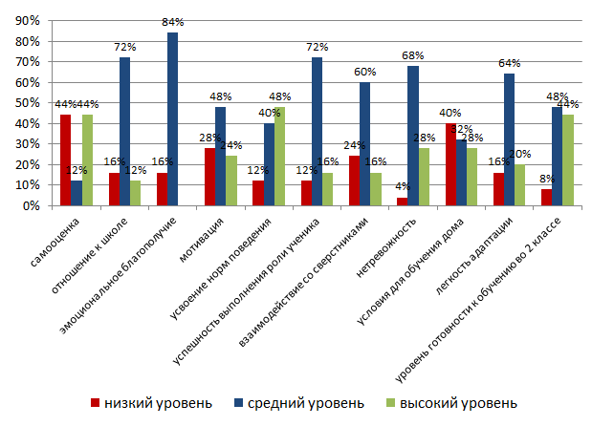
1а класс
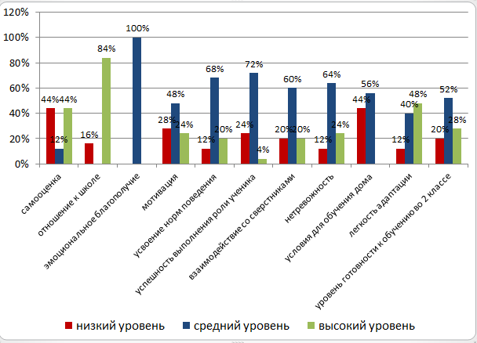
1б класс

Динамика личностного развития учащихся 1-х классов (начало-конец 2017-2018 уч. г.).
1а класс
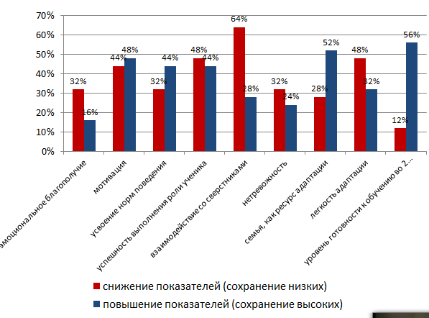

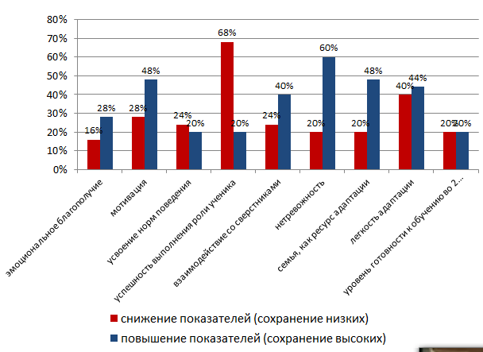
1б класс

Класс | Проблемные зоны | Ресурсы учеников | Снижение показателей | Рост показателей
1а | Самооценка, мотивация, условия для обучения дома | Эмоциональное благополучие, усвоение норм поведения, уровень готовности к обучению во 2 классе | Взаимодействие со сверстниками, легкость адаптации, успешность выполнения роли ученика | Уровень готовности к обучению во 2 классе, семья, как ресурс адаптации (поддержка)
1б | Самооценка, мотивация, условия для обучения дома | Эмоциональное благополучие, усвоение норм поведения, нетревожность | Успешность выполнения роли ученика | Нетревожность

2а класс (учитель Е.И.Павлюченко)
Результаты класса относительно данных по региону.
Результаты по категориям 5-10 и 25-29 (индивидуально-личностные особенности) практически совпадают со средне-региональными.
Во 2а кл. выше регионального показателя по критерию «Усвоение норм поведения в школе». У 52% детей низкий показатель соответствия массы тела росту, согласно возрасту, есть ребенок, освобожденный от уроков физк-ры, имеющий инвалидность.
Выше региональных показатели усвоения программы по предметам и уровня адаптации к шо.
2б класс (учитель В.Н.Степурко)
Результаты класса относительно данных по региону.
Результаты по категориям 5-10 и 25-29 (индивидуально-личностные особенности) практически совпадают со средне-региональными.
Во 2б кл. ниже регионального показателя по критерию «самооценка», 60% детей имеют низкий уровень. Нет детей из вспомогательной физкультурной группы
Выше региональных показатели усвоения программы по предметам и уровня адаптации к шо.
Результаты обследования учащихся 2-х классов в конце 2018-2019 уч. года
2а класс
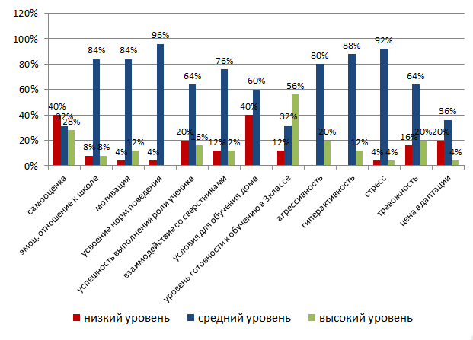

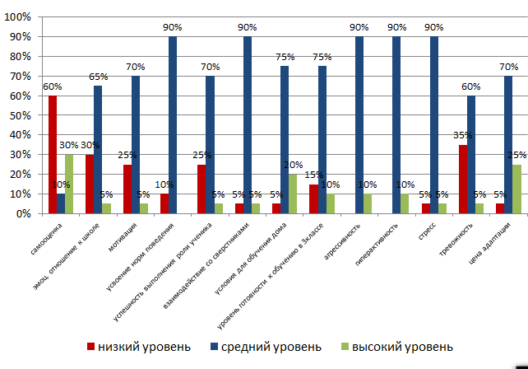
2б класс

Динамика личностного развития учащихся 2-х классов (начало-конец 2017-2018 уч. г.).
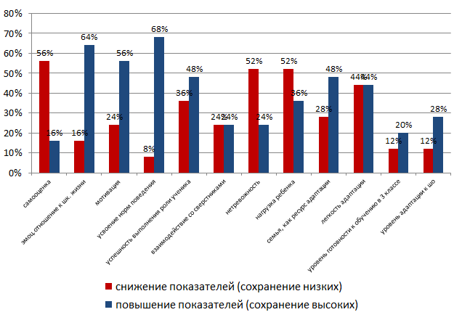
2а класс

2б класс
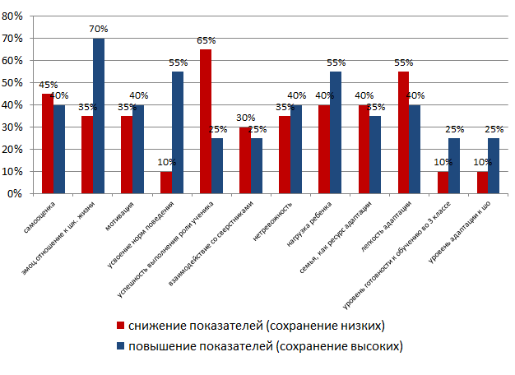

Класс | Проблемные зоны | Ресурсы учеников | Снижение показателей | Рост показателей
2а | Самооценка, мотивация, условия для обучения дома | Уровень готовности к обучению в 3 классе | Самооценка, нетревожность, легкость адаптации | Нагрузка ребенка, усвоение норм обучения, эмоциональное отношение к школе
2б | Самооценка, цена адаптации к шо | Условия для обучения дома | Успешность выполнения роли ученика, легкость адаптации, усвоение норм поведения | Нагрузка ребенка,  эмоциональное отношение к школе
3а класс (учитель Н.А.Пуринь)
Результаты класса относительно данных по региону.
У 70% детей уровень самооценки определен как низкий, что является проблемной зоной и существенно выше показателя региона, малая группа имеет высокий уровень самооценки (11% коллектива).
Показатели индивидуально-личностных особенностей детей совпадают со средними показателями по региону.
Уровень готовности к обучению в 4 классе ниже регионального, уровень адаптации к шо совпадает с данными края.
Показатели здоровья и физкультурной группы выше региональных.
3б класс (учитель О.И.Валейко)
Результаты класса относительно данных по региону.
У 63% детей уровень самооценки определен как низкий, что является проблемной зоной и существенно выше показателя региона, малая группа имеет высокий уровень самооценки (15% коллектива).
Показатели индивидуально-личностных особенностей детей совпадают со средними показателями по региону, уровень мотивации выше показателя края.
Уровень готовности к обучению в 4 классе ниже регионального, уровень адаптации к шо совпадает с данными края.
Показатели здоровья и физкультурной группы выше региональных.

Результаты обследования учащихся 3-х классов в конце 2018-2019 уч. года
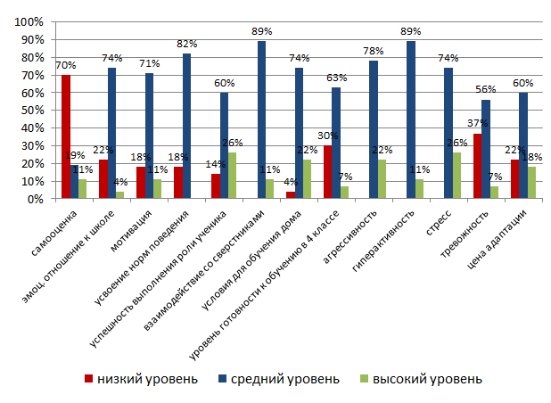
3а класс

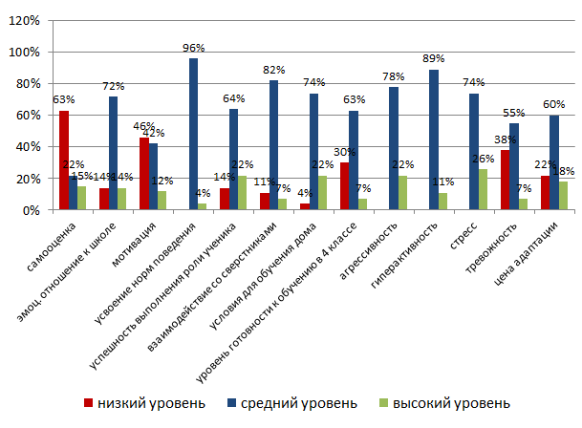
3б класс

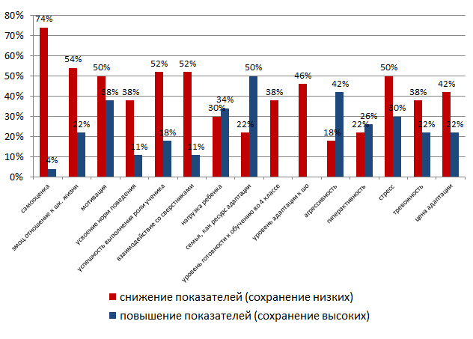
Динамика личностного развития учащихся 3-х классов (начало-конец 2017-2018 уч. г.).
3а класс

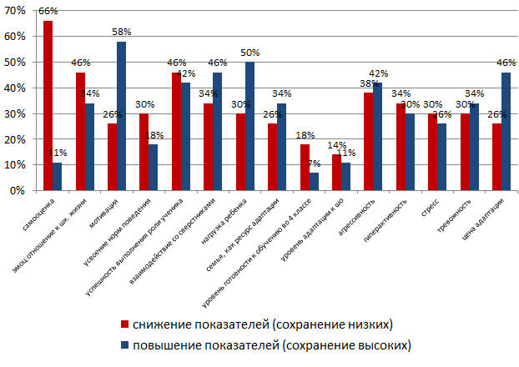

3б класс

Класс | Проблемные зоны | Ресурсы учеников | Снижение показателей | Рост показателей
3а | Самооценка, тревожность | Усвоение норм поведения, взаимодействие со сверстниками | Самооценка, эмоциональное отношение к школе | Мотивация, семья, как ресурс адаптации (поддержка)
3б | Самооценка, мотивация | Усвоение норм поведения, умеренная степень гиперактивности | Самооценка, нагрузка ребенка, цена адаптации, успешность выполнения роли ученика, эмоциональное отношение к школе | Мотивация, взаимодействие со сверстниками

Данный мониторинг в прошедшем учебном году в 5-11 классах стал возможен благодаря включенности нашей школы в региональный мониторинг личностных результатов обучающихся средней и старшей ступени обучения (ЦОКО, г. Красноярск). Ресурсы методик, включенных в новый расширенный мониторинг, позволяют точечно обнаруживать разные стороны формирования личности школьника (мотивация, самооценка, ценностные ориентиры, профессиональная идентичность):
НАЗВАНИЕ И АВТОР МЕТОДИКИ | КЛАСС
НАЗВАНИЕ И АВТОР МЕТОДИКИ | 5 | 7 | 8 | 9 | 10 | 11
Методика исследования самооценки и уровня притязаний (Дембо – Рубенштейн в интерпретации Прихожан А.М.) | + | + |  | +
Методика изучения мотивации обучения школьников (Н.В. Калинина и М.И. Лукьянова) | + | + |  | + |  | +
Методика изучения статусов профессиональной идентичности (А.А. Азбель и А.Г. Грецов) |  |  | + |  | + | +
Методика исследования ценностных ориентаций (П.В. Степанов, Д.В. Григорьев, И.В. Кулешова) | + | + |  | + |  | +

Профессиональная идентичность
 | Неопределенная | Навязанная | Мораторий | Сформированная
8 классы (44 -92%) | 3 | - | 29 | 10
10 классы (49 – 98%) | 2 | 0 | 35 | 29
11 классы (36 – 92%) | 5 | 6 | 27 | 12
Итого | 10 | 6 | 91 | 51
Анализ результатов говорит о большом проценте учеников старшей школы, которые уже на момент обследования (март 2019г.) могут точно назвать сферу своей будущей профессиональной деятельности. Дефицит здесь больше испытывают одиннадцатиклассники, всего 12 человек из 39 имеют профессиональные четкие намерения, что перед окончанием школы может доставить неудобства детям, у них еще только этап «перебора» возможного выбора профессии.
Уровень мотивации
Учащиеся 5 х классов Абанской СОШ №3"
март 2019г.
 |  |  |  |  |  |  |  |  | 5а класс |  |  |  |  |  |  |  |  | 5б класс
 |  |  |  |  |  |  |  |  | кол-во |  |  |  |  | % |  |  |  | кол-во |  |  |  |  |  |  |  |  |  | %
Количество обследованных учащихся 5 класса |  |  |  |  |  |  |  |  | 24 |  |  |  |  |  |  |  |  | 23
Из них:
Имеют уровень мотивации:
очень высокий |  |  |  |  |  |  |  |  | 6 |  |  |  |  | 25,0% |  |  |  | 6 |  |  |  |  |  |  |  |  |  | 26,1%
высокий |  |  |  |  |  |  |  |  | 10 |  |  |  |  | 41,7% |  |  |  | 8 |  |  |  |  |  |  |  |  |  | 34,8%
нормальный |  |  |  |  |  |  |  |  | 8 |  |  |  |  | 33,3% |  |  |  | 6 |  |  |  |  |  |  |  |  |  | 26,1%
сниженный |  |  |  |  |  |  |  |  | 0 |  |  |  |  | 0,0% |  |  |  | 2 |  |  |  |  |  |  |  |  |  | 8,7%
низкий |  |  |  |  |  |  |  |  | 0 |  |  |  |  | 0,0% |  |  |  | 1 |  |  |  |  |  |  |  |  |  | 4,3%
Выявление основных мотивов |  |  |  |  |  |  |  |  | средний % |  |  |  |  |  |  |  |  | средний %
учебный мотив |  |  |  |  |  |  |  |  | 61,5% |  |  |  |  |  |  |  |  | 73,9%
социальный мотив |  |  |  |  |  |  |  |  | 32,5% |  |  |  |  |  |  |  |  | 24,3%
позиционный мотив |  |  |  |  |  |  |  |  | 32,6% |  |  |  |  |  |  |  |  | 28,8%
оценочный мотив |  |  |  |  |  |  |  |  | 41,7% |  |  |  |  |  |  |  |  | 45,7%
игровой мотив |  |  |  |  |  |  |  |  | 33,3% |  |  |  |  |  |  |  |  | 13,0%
внешний мотив |  |  |  |  |  |  |  |  | 11,9% |  |  |  |  |  |  |  |  | 11,2%
В 5-х классах преобладает учебный мотив, но есть группа детей (46% уч-ся из 2-х классов), у которых мотив учения сниженный, очень высокая мотивация и высокая у 66 и 60% уч-ся в 5а и 5б классах соответственно, что является ресурсом для дальнейшего успешного обучения.
Уровень мотивации
 | Учащихся 7- х классов АбанскойСОШ №3
 | апрель 2019г.
 |  |  |  |  |  |  |  |  |  | 7а |  |  |  |  |  |  | 7б
 |  |  |  |  |  |  |  |  |  | Кол-во |  |  | % |  |  |  | Кол-во |  |  |  | %
 |  |  |  | Количество обследованных учащихся 7 класса |  |  |  |  |  | 18 |  |  |  |  |  |  | 22
 |  |  |  | Из них:
 |  |  |  | Имеют уровень мотивации:
 |  |  |  | очень высокий |  |  |  |  |  | 1 |  |  | 5,6% |  |  |  | 1 |  |  |  | 4,5%
 |  |  |  | высокий |  |  |  |  |  | 6 |  |  | 33,3% |  |  |  | 10 |  |  |  | 45,5%
 |  |  |  | нормальный |  |  |  |  |  | 7 |  |  | 38,9% |  |  |  | 7 |  |  |  | 31,8%
 |  |  |  | сниженный |  |  |  |  |  | 1 |  |  | 5,6% |  |  |  | 4 |  |  |  | 18,2%
 |  |  |  | низкий |  |  |  |  |  | 0 |  |  | 0,0% |  |  |  | 0 |  |  |  | 0,0%
 |  |  |  | Уровень понимания смысла учения
 |  |  |  | очень высокий |  |  |  |  |  | 0 |  |  | 0,0% |  |  |  | 1 |  |  |  | 4,5%
 |  |  |  | высокий |  |  |  |  |  | 4 |  |  | 22,2% |  |  |  | 6 |  |  |  | 27,3%
 |  |  |  | нормальный |  |  |  |  |  | 4 |  |  | 22,2% |  |  |  | 8 |  |  |  | 36,4%
 |  |  |  | сниженный |  |  |  |  |  | 7 |  |  | 38,9% |  |  |  | 5 |  |  |  | 22,7%
 |  |  |  | низкий |  |  |  |  |  | 0 |  |  | 0,0% |  |  |  | 2 |  |  |  | 9,1%
 |  |  |  | Уровень целеполагания
 |  |  |  | очень высокий |  |  |  |  |  | 3 |  |  | 16,7% |  |  |  | 4 |  |  |  | 18,2%
 |  |  |  | высокий |  |  |  |  |  | 8 |  |  | 44,4% |  |  |  | 9 |  |  |  | 40,9%
 |  |  |  | нормальный |  |  |  |  |  | 4 |  |  | 22,2% |  |  |  | 6 |  |  |  | 27,3%
 |  |  |  | сниженный |  |  |  |  |  | 0 |  |  | 0,0% |  |  |  | 3 |  |  |  | 13,6%
 |  |  |  | низкий |  |  |  |  |  | 0 |  |  | 0,0% |  |  |  | 0 |  |  |  | 0,0%
 |  |  |  | Направленность мотивации
 |  |  |  | очень высокий |  |  |  |  |  | 1 |  |  | 5,6% |  |  |  | 1 |  |  |  | 4,5%
 |  |  |  | высокий |  |  |  |  |  | 8 |  |  | 44,4% |  |  |  | 11 |  |  |  | 50,0%
 |  |  |  | нормальный |  |  |  |  |  | 5 |  |  | 27,8% |  |  |  | 7 |  |  |  | 31,8%
 |  |  |  | сниженный |  |  |  |  |  | 1 |  |  | 5,6% |  |  |  | 3 |  |  |  | 13,6%
 |  |  |  | низкий |  |  |  |  |  | 0 |  |  | 0,0% |  |  |  | 0 |  |  |  | 0,0%
 |  |  |  | Имеют преобладание
 |  |  |  | внутренней мотивации |  |  |  |  |  | 11 |  |  | 61,1% |  |  |  | 11 |  |  |  | 50,0%
 |  |  |  | внешней мотивации |  |  |  |  |  | 0 |  |  | 0,0% |  |  |  | 0 |  |  |  | 0,0%
 |  |  |  | не выражено |  |  |  |  |  | 2 |  |  | 11,1% |  |  |  | 7 |  |  |  | 31,8%
 |  |  |  | стремления к успеху |  |  |  |  |  | 4 |  |  | 22,2% |  |  |  | 3 |  |  |  | 13,6%
 |  |  |  | к избеганию неудач |  |  |  |  |  | 1 |  |  | 5,6% |  |  |  | 0 |  |  |  | 0,0%
 |  |  |  | не выражено |  |  |  |  |  | 8 |  |  | 44,4% |  |  |  | 15 |  |  |  | 68,2%
 |  |  |  | активной реализации мотивов |  |  |  |  |  | 5 |  |  | 27,8% |  |  |  | 7 |  |  |  | 31,8%
 |  |  |  | отсутствие реализации мотивов |  |  |  |  |  | 1 |  |  | 5,6% |  |  |  | 1 |  |  |  | 4,5%
 |  |  |  | не выражено |  |  |  |  |  | 8 |  |  | 44,4% |  |  |  | 11 |  |  |  | 50,0%
 |  |  |  | Выявление основных мотивов |  |  |  |  |  | средний % |  |  |  |  |  |  | средний %
 |  |  |  | учебный мотив |  |  |  |  |  | 27,8% |  |  |  |  |  |  | 20,5%
 |  |  |  | социальный мотив |  |  |  |  |  | 11,1% |  |  |  |  |  |  | 45,5%
 |  |  |  | позиционный мотив |  |  |  |  |  | 43,5% |  |  |  |  |  |  | 54,5%
 |  |  |  | оценочный мотив |  |  |  |  |  | 5,6% |  |  |  |  |  |  | 4,5%
 |  |  |  | игровой мотив |  |  |  |  |  | 36,1% |  |  |  |  |  |  | 31,8%
 |  |  |  | внешний мотив |  |  |  |  |  | 7,4% |  |  |  |  |  |  | 4,5%
В 7-х классах преобладает очень высокий и высокий уровень мотивации; уровень понимания смысла учения в 7а классе преобладает сниженный, в 7б – средний уровень; уровень целеполагания – высокий и очень высокий; преобладает внутренняя мотивация и позиционный мотив учения (позиция ученика). Дефицитом является достаточно большой показатель игрового и внешнего мотива.
Учащихся 9 а класса Абанской СОШ №3"
 |  |  |  |  |  |  |  | 11 апреля 2019г.
 |  |  |  |  |  |  |  |  |  |  |  | кол-во |  |  |  |  |  |  |  |  |  |  |  |  |  |  |  |  | %
 |  | Количество обследованных учащихся 9 класса |  |  |  |  |  |  |  |  |  | 21
 |  | Из них:
 |  | Имеют уровень мотивации:
 |  | очень высокий |  |  |  |  |  |  |  |  |  | 0 |  |  |  |  |  |  |  |  |  |  |  |  |  |  |  |  | 0,0%
 |  | высокий |  |  |  |  |  |  |  |  |  | 12 |  |  |  |  |  |  |  |  |  |  |  |  |  |  |  |  | 57,1%
 |  | нормальный |  |  |  |  |  |  |  |  |  | 9 |  |  |  |  |  |  |  |  |  |  |  |  |  |  |  |  | 42,9%
 |  | сниженный |  |  |  |  |  |  |  |  |  | 0 |  |  |  |  |  |  |  |  |  |  |  |  |  |  |  |  | 0,0%
 |  | низкий |  |  |  |  |  |  |  |  |  | 0 |  |  |  |  |  |  |  |  |  |  |  |  |  |  |  |  | 0,0%
 |  | Уровень понимания личностного смысла учения
 |  | очень высокий |  |  |  |  |  |  |  |  |  | 1 |  |  |  |  |  |  |  |  |  |  |  |  |  |  |  |  | 4,8%
 |  | высокий |  |  |  |  |  |  |  |  |  | 7 |  |  |  |  |  |  |  |  |  |  |  |  |  |  |  |  | 33,3%
 |  | нормальный |  |  |  |  |  |  |  |  |  | 8 |  |  |  |  |  |  |  |  |  |  |  |  |  |  |  |  | 38,1%
 |  | сниженный |  |  |  |  |  |  |  |  |  | 3 |  |  |  |  |  |  |  |  |  |  |  |  |  |  |  |  | 14,3%
 |  | низкий |  |  |  |  |  |  |  |  |  | 2 |  |  |  |  |  |  |  |  |  |  |  |  |  |  |  |  | 9,5%
 |  | Уровень целеполагания
 |  | очень высокий |  |  |  |  |  |  |  |  |  | 0 |  |  |  |  |  |  |  |  |  |  |  |  |  |  |  |  | 0,0%
 |  | высокий |  |  |  |  |  |  |  |  |  | 15 |  |  |  |  |  |  |  |  |  |  |  |  |  |  |  |  | 71,4%
 |  | нормальный |  |  |  |  |  |  |  |  |  | 4 |  |  |  |  |  |  |  |  |  |  |  |  |  |  |  |  | 19,0%
 |  | сниженный |  |  |  |  |  |  |  |  |  | 2 |  |  |  |  |  |  |  |  |  |  |  |  |  |  |  |  | 9,5%
 |  | низкий |  |  |  |  |  |  |  |  |  | 0 |  |  |  |  |  |  |  |  |  |  |  |  |  |  |  |  | 0,0%
 |  | Направленность мотивации
 |  | очень высокий |  |  |  |  |  |  |  |  |  | 0 |  |  |  |  |  |  |  |  |  |  |  |  |  |  |  |  | 0,0%
 |  | высокий |  |  |  |  |  |  |  |  |  | 9 |  |  |  |  |  |  |  |  |  |  |  |  |  |  |  |  | 42,9%
 |  | нормальный |  |  |  |  |  |  |  |  |  | 11 |  |  |  |  |  |  |  |  |  |  |  |  |  |  |  |  | 52,4%
 |  | сниженный |  |  |  |  |  |  |  |  |  | 1 |  |  |  |  |  |  |  |  |  |  |  |  |  |  |  |  | 4,8%
 |  | низкий |  |  |  |  |  |  |  |  |  | 0 |  |  |  |  |  |  |  |  |  |  |  |  |  |  |  |  | 0,0%
 |  | Имеют преобладание
 |  | внутренняя мотивации |  |  |  |  |  |  |  |  |  | 10 |  |  |  |  |  |  |  |  |  |  |  |  |  |  |  |  | 47,6%
 |  | внешняя мотивации |  |  |  |  |  |  |  |  |  | 0 |  |  |  |  |  |  |  |  |  |  |  |  |  |  |  |  | 0,0%
 |  | не выражено |  |  |  |  |  |  |  |  |  | 10 |  |  |  |  |  |  |  |  |  |  |  |  |  |  |  |  | 47,6%
 |  | стремления к успеху |  |  |  |  |  |  |  |  |  | 8 |  |  |  |  |  |  |  |  |  |  |  |  |  |  |  |  | 38,1%
 |  | к избеганию неудач |  |  |  |  |  |  |  |  |  | 1 |  |  |  |  |  |  |  |  |  |  |  |  |  |  |  |  | 4,8%
 |  | не выражено |  |  |  |  |  |  |  |  |  | 11 |  |  |  |  |  |  |  |  |  |  |  |  |  |  |  |  | 52,4%
 |  | активная реализации мотивов |  |  |  |  |  |  |  |  |  | 6 |  |  |  |  |  |  |  |  |  |  |  |  |  |  |  |  | 28,6%
 |  | отсутствие реализации мотивов |  |  |  |  |  |  |  |  |  | 1 |  |  |  |  |  |  |  |  |  |  |  |  |  |  |  |  | 4,8%
 |  | не выражено |  |  |  |  |  |  |  |  |  | 13 |  |  |  |  |  |  |  |  |  |  |  |  |  |  |  |  | 61,9%
 |  | Выявление основных мотивов |  |  |  |  |  |  |  |  |  |  |  |  |  |  |  |  |  |  |  |  |  |  |  |  |  |  | средний %
 |  | учебный мотив |  |  |  |  |  |  |  |  |  |  |  |  |  |  |  |  |  |  |  |  |  |  |  |  |  |  | 39,7%
 |  | социальный мотив |  |  |  |  |  |  |  |  |  |  |  |  |  |  |  |  |  |  |  |  |  |  |  |  |  |  | 57,1%
 |  | позиционный мотив |  |  |  |  |  |  |  |  |  |  |  |  |  |  |  |  |  |  |  |  |  |  |  |  |  |  | 41,9%
 |  | оценочный мотив |  |  |  |  |  |  |  |  |  |  |  |  |  |  |  |  |  |  |  |  |  |  |  |  |  |  | 44,4%
 |  | игровой мотив |  |  |  |  |  |  |  |  |  |  |  |  |  |  |  |  |  |  |  |  |  |  |  |  |  |  | 23,8%
 |  | внешний мотив |  |  |  |  |  |  |  |  |  |  |  |  |  |  |  |  |  |  |  |  |  |  |  |  |  |  | 3,2%
 |  |  |  |  |  | Уровень мотивации
 |  |  |  |  |  | Учащихся 9 б класса Абанской СОШ №3
 |  |  |  |  |  | апрель 2019г.
 |  |  |  |  |  |  |  |  |  |  |  |  |  | кол-во |  |  |  |  |  |  |  |  |  |  |  |  |  |  |  | %
 |  |  |  | Количество обследованных учащихся 9 класса |  |  |  |  |  |  |  |  |  | 19
 |  |  |  | Из них:
 |  |  |  | Имеют уровень мотивации:
 |  |  |  | очень высокий |  |  |  |  |  |  |  |  |  | 0 |  |  |  |  |  |  |  |  |  |  |  |  |  |  |  | 0,0%
 |  |  |  | высокий |  |  |  |  |  |  |  |  |  | 8 |  |  |  |  |  |  |  |  |  |  |  |  |  |  |  | 42,1%
 |  |  |  | нормальный |  |  |  |  |  |  |  |  |  | 6 |  |  |  |  |  |  |  |  |  |  |  |  |  |  |  | 31,6%
 |  |  |  | сниженный |  |  |  |  |  |  |  |  |  | 4 |  |  |  |  |  |  |  |  |  |  |  |  |  |  |  | 21,1%
 |  |  |  | низкий |  |  |  |  |  |  |  |  |  | 0 |  |  |  |  |  |  |  |  |  |  |  |  |  |  |  | 0,0%
 |  |  |  | Уровень понимания личностного смысла учения
 |  |  |  | очень высокий |  |  |  |  |  |  |  |  |  | 1 |  |  |  |  |  |  |  |  |  |  |  |  |  |  |  | 5,3%
 |  |  |  | высокий |  |  |  |  |  |  |  |  |  | 5 |  |  |  |  |  |  |  |  |  |  |  |  |  |  |  | 26,3%
 |  |  |  | нормальный |  |  |  |  |  |  |  |  |  | 4 |  |  |  |  |  |  |  |  |  |  |  |  |  |  |  | 21,1%
 |  |  |  | сниженный |  |  |  |  |  |  |  |  |  | 5 |  |  |  |  |  |  |  |  |  |  |  |  |  |  |  | 26,3%
 |  |  |  | низкий |  |  |  |  |  |  |  |  |  | 3 |  |  |  |  |  |  |  |  |  |  |  |  |  |  |  | 15,8%
 |  |  |  | Уровень целеполагания
 |  |  |  | очень высокий |  |  |  |  |  |  |  |  |  | 0 |  |  |  |  |  |  |  |  |  |  |  |  |  |  |  | 0,0%
 |  |  |  | высокий |  |  |  |  |  |  |  |  |  | 9 |  |  |  |  |  |  |  |  |  |  |  |  |  |  |  | 47,4%
 |  |  |  | нормальный |  |  |  |  |  |  |  |  |  | 5 |  |  |  |  |  |  |  |  |  |  |  |  |  |  |  | 26,3%
 |  |  |  | сниженный |  |  |  |  |  |  |  |  |  | 3 |  |  |  |  |  |  |  |  |  |  |  |  |  |  |  | 15,8%
 |  |  |  | низкий |  |  |  |  |  |  |  |  |  | 2 |  |  |  |  |  |  |  |  |  |  |  |  |  |  |  | 10,5%
 |  |  |  | Направленность мотивации
 |  |  |  | очень высокий |  |  |  |  |  |  |  |  |  | 2 |  |  |  |  |  |  |  |  |  |  |  |  |  |  |  | 10,5%
 |  |  |  | высокий |  |  |  |  |  |  |  |  |  | 9 |  |  |  |  |  |  |  |  |  |  |  |  |  |  |  | 47,4%
 |  |  |  | нормальный |  |  |  |  |  |  |  |  |  | 3 |  |  |  |  |  |  |  |  |  |  |  |  |  |  |  | 15,8%
 |  |  |  | сниженный |  |  |  |  |  |  |  |  |  | 4 |  |  |  |  |  |  |  |  |  |  |  |  |  |  |  | 21,1%
 |  |  |  | низкий |  |  |  |  |  |  |  |  |  | 1 |  |  |  |  |  |  |  |  |  |  |  |  |  |  |  | 5,3%
 |  |  |  | Имеют преобладание
 |  |  |  | внутренняя мотивации |  |  |  |  |  |  |  |  |  | 5 |  |  |  |  |  |  |  |  |  |  |  |  |  |  |  | 26,3%
 |  |  |  | внешняя мотивации |  |  |  |  |  |  |  |  |  | 0 |  |  |  |  |  |  |  |  |  |  |  |  |  |  |  | 0,0%
 |  |  |  | не выражено |  |  |  |  |  |  |  |  |  | 9 |  |  |  |  |  |  |  |  |  |  |  |  |  |  |  | 47,4%
 |  |  |  | стремления к успеху |  |  |  |  |  |  |  |  |  | 5 |  |  |  |  |  |  |  |  |  |  |  |  |  |  |  | 26,3%
 |  |  |  | к избеганию неудач |  |  |  |  |  |  |  |  |  | 1 |  |  |  |  |  |  |  |  |  |  |  |  |  |  |  | 5,3%
 |  |  |  | не выражено |  |  |  |  |  |  |  |  |  | 6 |  |  |  |  |  |  |  |  |  |  |  |  |  |  |  | 31,6%
 |  |  |  | активная реализации мотивов |  |  |  |  |  |  |  |  |  | 4 |  |  |  |  |  |  |  |  |  |  |  |  |  |  |  | 21,1%
 |  |  |  | отсутствие реализации мотивов |  |  |  |  |  |  |  |  |  | 3 |  |  |  |  |  |  |  |  |  |  |  |  |  |  |  | 15,8%
 |  |  |  | не выражено |  |  |  |  |  |  |  |  |  | 5 |  |  |  |  |  |  |  |  |  |  |  |  |  |  |  | 26,3%
 |  |  |  | Выявление основных мотивов |  |  |  |  |  |  |  |  |  |  |  |  |  |  |  |  |  |  | средний %
 |  |  |  | учебный мотив |  |  |  |  |  |  |  |  |  |  |  |  |  |  |  |  |  |  | 47,4%
 |  |  |  | социальный мотив |  |  |  |  |  |  |  |  |  |  |  |  |  |  |  |  |  |  | 47,4%
 |  |  |  | позиционный мотив |  |  |  |  |  |  |  |  |  |  |  |  |  |  |  |  |  |  | 36,8%
 |  |  |  | оценочный мотив |  |  |  |  |  |  |  |  |  |  |  |  |  |  |  |  |  |  | 40,4%
 |  |  |  | игровой мотив |  |  |  |  |  |  |  |  |  |  |  |  |  |  |  |  |  |  | 12,3%
 |  |  |  | внешний мотив |  |  |  |  |  |  |  |  |  |  |  |  |  |  |  |  |  |  | 1,8%
В 9-х классах высокий мотив учения, преобладает учебная мотивация, высокий уровень целеполагания; внутренняя мотивация и стремление к успеху; не выражено стремление к реализации собственной мотивации, социальный мотив на 1-м месте.
Уровень мотивации
 |  |  |  |  |  | Учащихся 11-х классов Абанской СОШ №3
 |  |  |  |  |  | "15" апреля 2019г.
 |  |  |  |  |  |  |  |  |  |  | кол-во |  |  |  |  |  |  |  |  |  |  |  |  | %
 |  |  |  | Количество обследованных учащихся 11 класса |  |  |  |  |  |  | 31
 |  |  |  | Из них:
 |  |  |  | Имеют уровень мотивации:
 |  |  |  | очень высокий |  |  |  |  |  |  | 6 |  |  |  |  |  |  |  |  |  |  |  |  | 18%
 |  |  |  | высокий |  |  |  |  |  |  | 20 |  |  |  |  |  |  |  |  |  |  |  |  | 60%
 |  |  |  | нормальный |  |  |  |  |  |  | 3 |  |  |  |  |  |  |  |  |  |  |  |  | 9%
 |  |  |  | сниженный |  |  |  |  |  |  | 2 |  |  |  |  |  |  |  |  |  |  |  |  | 6%
 |  |  |  | низкий |  |  |  |  |  |  | 0 |  |  |  |  |  |  |  |  |  |  |  |  | 0,0%
 |  |  |  | Уровень понимания личностного смысла учения
 |  |  |  | очень высокий |  |  |  |  |  |  | 8 |  |  |  |  |  |  |  |  |  |  |  |  | 24%
 |  |  |  | высокий |  |  |  |  |  |  | 15 |  |  |  |  |  |  |  |  |  |  |  |  | 45%
 |  |  |  | нормальный |  |  |  |  |  |  | 6 |  |  |  |  |  |  |  |  |  |  |  |  | 18%
 |  |  |  | сниженный |  |  |  |  |  |  | 2 |  |  |  |  |  |  |  |  |  |  |  |  | 6%
 |  |  |  | низкий |  |  |  |  |  |  | 0 |  |  |  |  |  |  |  |  |  |  |  |  | 0,0%
 |  |  |  | Уровень целеполагания
 |  |  |  | очень высокий |  |  |  |  |  |  | 10 |  |  |  |  |  |  |  |  |  |  |  |  | 30%
 |  |  |  | высокий |  |  |  |  |  |  | 15 |  |  |  |  |  |  |  |  |  |  |  |  | 45%
 |  |  |  | нормальный |  |  |  |  |  |  | 4 |  |  |  |  |  |  |  |  |  |  |  |  | 12%
 |  |  |  | сниженный |  |  |  |  |  |  | 2 |  |  |  |  |  |  |  |  |  |  |  |  | 6%
 |  |  |  | низкий |  |  |  |  |  |  | 0 |  |  |  |  |  |  |  |  |  |  |  |  | 0,0%
 |  |  |  | Имеют преобладание
 |  |  |  | внутренняя мотивации |  |  |  |  |  |  | 16 |  |  |  |  |  |  |  |  |  |  |  |  | 48%
 |  |  |  | внешняя мотивации |  |  |  |  |  |  | 5 |  |  |  |  |  |  |  |  |  |  |  |  | 15%
 |  |  |  | не выражено |  |  |  |  |  |  | 10 |  |  |  |  |  |  |  |  |  |  |  |  | 30%
 |  |  |  | стремления к успеху |  |  |  |  |  |  | 12 |  |  |  |  |  |  |  |  |  |  |  |  | 36%
 |  |  |  | к избеганию неудач |  |  |  |  |  |  | 3 |  |  |  |  |  |  |  |  |  |  |  |  | 9%
 |  |  |  | не выражено |  |  |  |  |  |  | 14 |  |  |  |  |  |  |  |  |  |  |  |  | 42%
 |  |  |  | активная реализации мотивов |  |  |  |  |  |  | 13 |  |  |  |  |  |  |  |  |  |  |  |  | 39%
 |  |  |  | отсутствие реализации мотивов |  |  |  |  |  |  | 0 |  |  |  |  |  |  |  |  |  |  |  |  | 0,0%
 |  |  |  | не выражено |  |  |  |  |  |  | 13 |  |  |  |  |  |  |  |  |  |  |  |  | 39%
 |  |  |  | Выявление основных мотивов |  |  |  |  |  |  |  |  |  |  |  |  |  |  |  |  |  |  |  |  |  |  |  |  |  |  |  |  |  |  |  | средний %
 |  |  |  | учебный мотив |  |  |  |  |  |  |  |  |  |  |  |  |  |  |  |  |  |  |  |  |  |  |  |  |  |  |  |  |  |  |  | 30,5%
 |  |  |  | позиционный мотив |  |  |  |  |  |  |  |  |  |  |  |  |  |  |  |  |  |  |  |  |  |  |  |  |  |  |  |  |  |  |  | 54,6%
 |  |  |  | оценочный мотив |  |  |  |  |  |  |  |  |  |  |  |  |  |  |  |  |  |  |  |  |  |  |  |  |  |  |  |  |  |  |  | 13,2%
 |  |  |  | игровой мотив |  |  |  |  |  |  |  |  |  |  |  |  |  |  |  |  |  |  |  |  |  |  |  |  |  |  |  |  |  |  |  | 12,3%
 |  |  |  | внешний мотив |  |  |  |  |  |  |  |  |  |  |  |  |  |  |  |  |  |  |  |  |  |  |  |  |  |  |  |  |  |  |  | 0,0%

В 11-х классах высокий и очень высокий мотив учения, преобладает позиционный мотив учения, высокий уровень целеполагания; внутренняя мотивация и стремление к успеху; выражено стремление к реализации собственной мотивации.
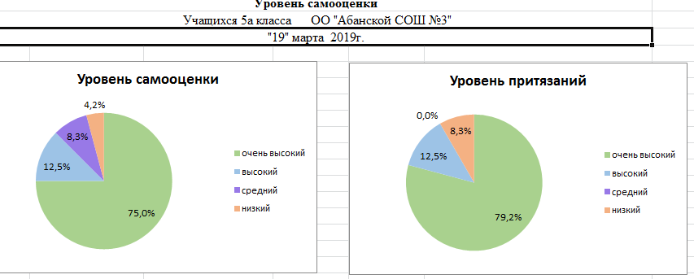
Уровень сформированности самооценки в 5, 7, 9 классах.
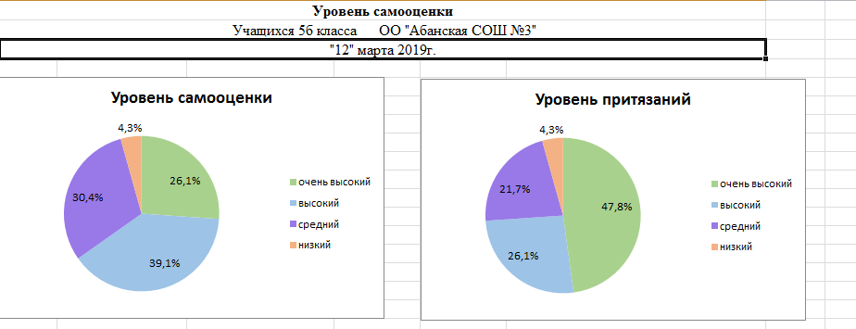
В 5-х классах преобладает высокий и очень высокий уровень самооценки и притязаний.
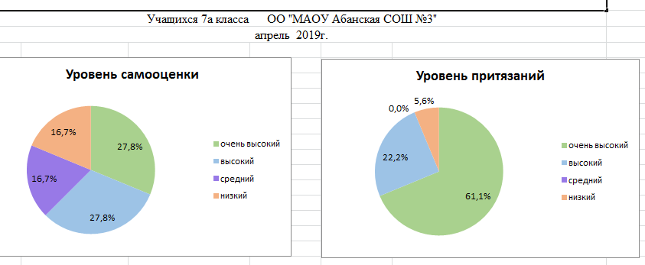

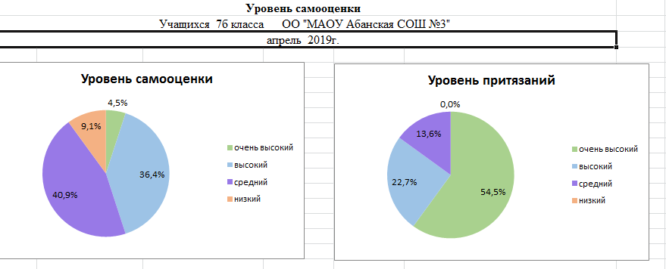

В 7-х классах самооценка очень высокого, высокого и среднего уровня, показатели уровня притязаний высокие.
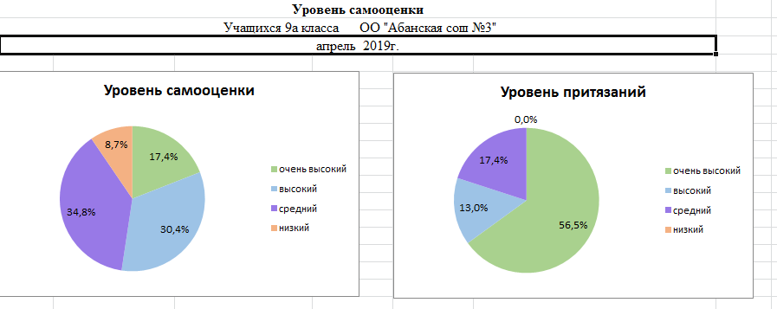
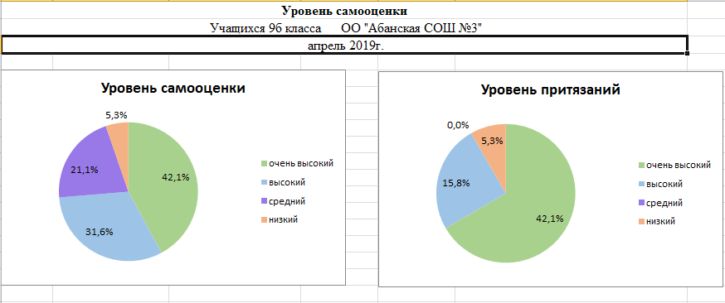
В 9-х классах самооценка очень высокого, высокого и среднего уровня, показатели уровня притязаний очень высокие и высокие.
Очень высокий и высокий уровень мотивации и самооценки позволяет в следующем учебном году направить психолого-педагогический процесс сопровождения на формирование личностного смысла учения, исключение игрового и внешнего мотивов учения.
Ценностные ориентиры учащихся 5,7,9,11 классов
Характер отношений школьника к Отечеству
Характер отношений школьника к Земле
Характер отношений школьника к миру
Характер отношений школьника к труду
Характер отношений школьника к культуре
Характер отношений школьника к знаниям
Характер отношений школьника к другим людям
Характер отношений школьника к иным людям
Характер отношений школьника к своему здоровью,
Характер отношений школьника к своему внутреннему миру
Характер отношений школьника к семье
Если сумма баллов по той или иной шкале составляет:
- от -15 до -28, то условно можно говорить об устойчиво-негативном отношении школьника к соответствующему феномену;
- от -14 до 0, - о ситуативно-негативном отношении;
- от 0 до 14, - о ситуативно-позитивном отношении;
- от 15 до 28, - об устойчиво-позитивном отношении.

Анализ результатов по ОПРОСНИКУ «ЛИЧНОСТНЫЙ РОСТ»
5а класс- январь 2019г.
отношение обучающегося
 | К Отечеству | К Земле | К миру | К труду | К культуре | К знаниям | К человеку как к Другому | К человеку как к Иному | К своему телесному Я | К своему душевному Я | К семье
Ср. знач. по классу | 15,72 | 17,16 | 9,68 | 15,2 | 15,4 | 14,56 | 10,04 | 7,36 | 20,32 | 1,6 | 16,8
Анализ результатов по ОПРОСНИКУ «ЛИЧНОСТНЫЙ РОСТ»
5б класс- январь 2019г.
отношение обучающегося
 | К Отечеству | К Земле | К миру | К труду | К культуре | К знаниям | К человеку как к Другому | К человеку как к Иному | К своему телесному Я | К своему душевному Я | К семье
Ср. знач-е по классу | 14,5 | 12,375 | 4,08 | 13,125 | 7,79 | 8,04 | 4,8 | 2,58 | 14,6 | 2,3 | 10,79
В 5-х классах дефициты в сфере ценности собственной личности и отношения к людям иной национальности. Ресурсами стали отношение к Отечеству, к планете Земля, к труду, к своему здоровью.
Анализ результатов по ОПРОСНИКУ «ЛИЧНОСТНЫЙ РОСТ»
7а класс- апрель 2019г.
отношение обучающегося
 | К Отечеству | К Земле | К миру | К труду | К культуре | К знаниям | К человеку как к Другому | К человеку как к Иному | К своему телесному Я | К своему душевному Я | К семье
ср. значение | ↑17,5 | ↓17,8 | ↓12,5 | +16,9 | +15,6 | ↑11,4 | ↑10,3 | ↑12,3 | ↑17,3 | +5,975 | 20
Анализ результатов по ОПРОСНИКУ «ЛИЧНОСТНЫЙ РОСТ»
7б класс- апрель 2019г.
отношение обучающегося
 | К Отечеству | К Земле | К миру | К труду | К культуре | К знаниям | К человеку как к Другому | К человеку как к Иному | К своему телесному Я | К своему душевному Я | К семье
ср. значение | ↓5,18 | ↓11,9 | ↑7,7 | ↓14,0 | ↓8,8 | ↓6,0 | ↓3,6 | ↓7,2 | ↓12,5 | ↑0,59 | 10,9
В 7-х классах дефициты в сфере ценности собственной личности и отношения к другим людям (7а кл.). Ресурсами стали отношение к Отечеству, к планете Земля, к труду, к знаниям, к миру, к своему здоровью. Обнаружено снижение показателей по 7 параметрам (особенно в 7а кл.).
Анализ результатов по ОПРОСНИКУ «ЛИЧНОСТНЫЙ РОСТ»
9а апрель 2019 отношение обучающегося
 | К Отечеству | К Земле | К миру | К труду | К культуре | К знаниям | К человеку как к Другому | К человеку как к Иному | К своему телесному Я | К своему душевному Я | К семье
Ср. показатель по классу | ↓8,08 | ↓11,6 | ↑9,08 | ↑15,39 | +10,69 | ↑6,60 | ↑8,56 | ↑6,47 | ↓10,52 | ↑-1,04 | 13,3
Анализ результатов по ОПРОСНИКУ «ЛИЧНОСТНЫЙ РОСТ»
9б апрель 2019 отношение обучающегося
 | К Отечеству | К Земле | К миру | К труду | К культуре | К знаниям | К человеку как к Другому | К человеку как к Иному | К своему телесному Я | К своему душевному Я | К семье
Ср. показатель по классу | ↓8,26 | ↓8,89 | ↑1,10 | ↑17 | ↓7 | ↓-0,05 | ↑3,5 | ↑1,9 | ↓9,2 | ↓0,6 | 11
В 9-х классах дефициты в сфере ценности собственной личности и отношения к людям иной национальности, к знаниям (особенно в 9б кл.). Ресурсами стали отношение к Отечеству, к планете Земля, к труду, к культуре, к своему здоровью.
Анализ результатов по ОПРОСНИКУ «ЛИЧНОСТНЫЙ РОСТ»
11а март 2019 отношение обучающегося
 | К Отечеству | К Земле | К миру | К труду | К культуре | К знаниям | К человеку как к Другому | К человеку как к Иному | К своему телесному Я | К своему душевному Я | К семье
Ср. показатель по классу | ↓2,58 | ↑14,4 | ↑8,33 | ↓9,16 | ↓3,75 | ↑6 | ↑3,41 | ↑4,5 | ↓4,33 | ↓-0,41 | 3,91

11б класс- январь 2019г.
отношение обучающегося
 | К Отечеству | К Земле | К миру | К труду | К культуре | К знаниям | К человеку как к Другому | К человеку как к Иному | К своему телесному Я | К своему душевному Я | К семье
Ср. показ-ли | 9,10 | 11,1 | 11,4 | 18,5 | 14,42 | 10,21 | 10,36 | 17,42 | 16,63 | 3 | 21,8
В 11-х классах дефициты в сфере ценности собственной личности и отношения к людям иной национальности (в 11а кл.), к Отечеству (в 11а кл.). Ресурсами стали отношение к Отечеству, к планете Земля, к труду, к своему здоровью, к культуре (в 11б кл.). Данные дефициты особенно беспокоят, т.к. дети выходят во взрослую жизнь и данное отношение к ценностям, особенно в 11а классе, может осложнить процесс адаптации в новом коллективе, в новой социальной и познавательной ситуации.

